ACTIVIDAD NO.3
ALMACENAMIENTO DE DATOS Y ARQUITECTURAS ACID Y BASE

PRESENTADO POR:
ALEJANDRO DE MENDOZA

PRESENTADO AL PROFESOR:
ING ISABEL ANDREA MAHECHA NIETO

POLITÉCNICO GRANCOLOMBIANO
BOGOTÁ D.C.
10 DE JUNIO
2026
TABLA DE CONTENIDO

INTRODUCCIÓN 3
1. Desarrollo Actividad 3
2. Objetivos 4
2.1 Objetivo General 4
2.2 Objetivos Específicos 4
3. Índice de Tablas 4
4. Índice de Figuras 5
5. Descripción del Problema 5
5.1 Base de Datos Relacional (RDBMS) para Datos Transaccionales 6
5.2 Base de Datos NoSQL (Almacén de Docs) para Datos Externos 7
5.2.1 Tabla 1. Formas almacenamiento datos propuestas para multinacional alimenticia. 7
5.3 Calidad de Datos por Forma de Almacenamiento 8
5.3.1 Tabla 2. Dimensiones calidad datos por forma de almacenamiento. 8
6. Argumentación del Esquema de Arquitectura: ACID 9
6.1 Características de los Modelos ACID y BASE 9
6.1.1 Tabla 3. Comparación de propiedades de los modelos ACID y BASE. 9
6.2 Criterios de Selección del Esquema por Tipo de Operación 10
6.2.1 Tabla 4. Criterios de selección del esquema de consistencia según tipo de operación. 10
6.3 Rol Complementario del Modelo BASE 11
7. Conclusiones 11
8. Referencias Bibliográficas 12

INTRODUCCIÓN

En el contexto actual de la transformación digital, las organizaciones dependen cada vez más de los datos para optimizar sus operaciones, fortalecer la toma de decisiones y mantener ventajas competitivas en mercados altamente dinámicos. En este escenario, la gestión y el almacenamiento de la información se convierten en elementos estratégicos, ya que influyen directamente en la disponibilidad, confiabilidad, integridad y aprovechamiento de los datos dentro de los procesos organizacionales.

La multinacional latinoamericana de productos alimenticios objeto de este estudio opera en diversos países de la región y administra un amplio portafolio que incluye galletas, snacks, embutidos, chocolates, cafés, helados y pastas. Para soportar sus operaciones, la organización utiliza múltiples sistemas empresariales, entre ellos plataformas ERP, CRM, sistemas MES/SCADA para la gestión de la producción industrial, sistemas contables independientes por país y herramientas DSS/BI orientadas a la analítica y la toma de decisiones. De manera complementaria, la compañía recopila información proveniente de fuentes externas como redes sociales, comentarios en plataformas digitales, encuestas de satisfacción e informes sectoriales especializados.

La diversidad, el volumen y la heterogeneidad de estas fuentes generan importantes desafíos relacionados con el almacenamiento, la integración y la calidad de los datos. Mientras los sistemas operacionales requieren altos niveles de consistencia e integridad para garantizar la correcta ejecución de procesos críticos como ventas, inventarios, producción y contabilidad, las fuentes externas producen grandes volúmenes de información no estructurada que demandan mecanismos de almacenamiento flexibles y escalables. En consecuencia, resulta necesario identificar las tecnologías más adecuadas para gestionar cada tipo de dato y evaluar los modelos de consistencia que mejor se adapten a las necesidades de la organización.

El presente trabajo tiene como propósito analizar las formas de almacenamiento de datos más apropiadas para la multinacional alimenticia, estableciendo una relación entre las características de las fuentes de información y las tecnologías de almacenamiento disponibles. Asimismo, se incorporan criterios de calidad de datos para evaluar aspectos como completitud, consistencia, exactitud, vigencia, unicidad, trazabilidad e integridad, elementos fundamentales para garantizar la confiabilidad de la información utilizada por la organización.

Adicionalmente, se realiza una comparación entre los modelos de consistencia ACID y BASE con el objetivo de determinar cuál ofrece mayores ventajas para soportar las operaciones críticas del negocio. Para ello, se analizan sus características, propiedades y aplicaciones dentro del contexto empresarial, complementando el estudio con criterios de selección basados en el tipo de operación y el nivel de criticidad de los datos gestionados.

Finalmente, el análisis desarrollado permite comprender cómo las decisiones relacionadas con el almacenamiento, la calidad y la consistencia de los datos influyen directamente en la construcción de arquitecturas empresariales robustas, escalables y alineadas con los objetivos estratégicos de la organización, contribuyendo a una gestión eficiente de la información y a una toma de decisiones sustentada en datos confiables y de alta calidad.

Desarrollo Actividad

A continuación, se presenta el desarrollo del análisis correspondiente al almacenamiento de datos y a los modelos de consistencia ACID y BASE para la multinacional latinoamericana de productos alimenticios objeto de estudio. El análisis se fundamenta en las características de la organización, las fuentes de datos identificadas en las unidades previas y los conceptos abordados en la Unidad 3 relacionados con bases de datos relacionales, bases de datos NoSQL, calidad de datos y arquitecturas de almacenamiento de información.

El desarrollo inicia con la identificación de las necesidades de almacenamiento derivadas de los diferentes sistemas empresariales que soportan la operación de la compañía, incluyendo plataformas ERP, CRM, sistemas MES/SCADA, sistemas contables y herramientas DSS/BI. De igual forma, se consideran las fuentes externas de información provenientes de redes sociales, encuestas de satisfacción, plataformas digitales e informes sectoriales, las cuales presentan características diferenciadas en términos de estructura, volumen, velocidad de generación y requerimientos de procesamiento.

Con base en este contexto, se analizan dos formas de almacenamiento de datos adecuadas para la organización, estableciendo su relación con las distintas fuentes de información y justificando su utilización de acuerdo con la naturaleza de los datos gestionados. Adicionalmente, se examina el ciclo de vida de los datos dentro de la organización y la interacción existente entre las fuentes internas y externas, permitiendo comprender cómo fluye la información a través de los distintos componentes de la arquitectura propuesta.

Posteriormente, se incorporan criterios de calidad de datos para evaluar aspectos fundamentales como completitud, consistencia, exactitud, vigencia, unicidad, trazabilidad e integridad, analizando cómo cada forma de almacenamiento contribuye al cumplimiento de estos requisitos. Este análisis permite fortalecer la relación entre las decisiones de almacenamiento y los principios de calidad establecidos previamente en la arquitectura de datos de la organización.

Finalmente, se realiza una comparación entre los modelos de consistencia ACID y BASE, evaluando sus características, ventajas y limitaciones dentro del contexto empresarial analizado. Como complemento, se presentan criterios de selección basados en el tipo de operación y el nivel de criticidad de los datos, permitiendo justificar técnicamente la elección de una arquitectura híbrida donde las tecnologías relacionales y NoSQL se integran para construir un ecosistema de almacenamiento confiable, escalable y alineado con las necesidades estratégicas de una organización multinacional orientada a la toma de decisiones basada en datos.

Objetivos

Los objetivos del presente trabajo orientan el análisis de las alternativas de almacenamiento de datos y de los modelos de consistencia ACID y BASE aplicados al caso de estudio de una multinacional latinoamericana del sector alimenticio. A través de ellos se busca establecer criterios técnicos que permitan seleccionar las tecnologías más adecuadas para la gestión de la información, garantizando la integridad, calidad y disponibilidad de los datos requeridos para las operaciones y la toma de decisiones organizacionales.

Objetivo General

Determinar las formas de almacenamiento de datos más adecuadas para la multinacional latinoamericana de productos alimenticios y argumentar la elección del esquema de arquitectura ACID o BASE que mejor se adapta a sus características organizacionales.

Objetivos Específicos

- Identificar y describir dos formas de almacenamiento de datos pertinentes al caso de estudio, relacionándolas con las fuentes de datos previamente identificadas.
- Argumentar la selección del esquema de arquitectura ACID o BASE en función de las necesidades transaccionales, el volumen de datos y el perfil regulatorio de la organización.
- Articular las decisiones de almacenamiento con los principios de arquitectura de datos y las dimensiones de calidad establecidas en la Unidad 2.

Índice de Tablas

Las tablas incluidas en el presente informe tienen como propósito sintetizar, organizar y presentar de manera estructurada los principales hallazgos derivados del análisis realizado sobre las formas de almacenamiento de datos, las dimensiones de calidad de la información y los modelos de consistencia ACID y BASE. Estos recursos facilitan la comprensión de los criterios técnicos utilizados para la toma de decisiones arquitectónicas, permitiendo establecer una relación clara entre las necesidades de la organización, las tecnologías seleccionadas y los mecanismos de gestión de datos propuestos.

A través de las tablas se presentan comparaciones, clasificaciones y criterios de evaluación que complementan el análisis desarrollado, proporcionando una visión integral de las alternativas de almacenamiento y de los esquemas de consistencia aplicables a la multinacional latinoamericana de productos alimenticios.

- Tabla 1. Relación entre las formas de almacenamiento de datos seleccionadas y las fuentes de información de la multinacional alimenticia. Pág. 7
- Tabla 2. Comparación de las propiedades, características y aplicaciones de los modelos de consistencia ACID y BASE. Pág. 8
- Tabla 3. Aplicación de las dimensiones de calidad de datos según la forma de almacenamiento propuesta. Pág. 9
- Tabla 4. Criterios de selección del esquema de consistencia de acuerdo con el tipo de operación empresarial. Pág. 10

Índice de Figuras

Las figuras incluidas en el presente informe tienen como finalidad complementar el análisis técnico desarrollado mediante representaciones visuales que facilitan la comprensión de los conceptos, relaciones y decisiones arquitectónicas propuestas. A través de estos recursos gráficos se ilustra la interacción entre las diferentes fuentes de datos de la organización, el flujo de la información a lo largo de su ciclo de vida, las alternativas de almacenamiento seleccionadas y las diferencias existentes entre los modelos de consistencia ACID y BASE.

La incorporación de estas figuras permite visualizar de manera más clara la arquitectura de almacenamiento propuesta para la multinacional latinoamericana de productos alimenticios, favoreciendo la interpretación de los procesos de integración, almacenamiento y gestión de datos analizados durante el desarrollo de la actividad.

- Figura 1. Arquitectura de almacenamiento de datos propuesta para la multinacional latinoamericana de productos alimenticios. Pág. 6
- Figura 2. Ciclo de vida del dato dentro del ecosistema de información de la multinacional alimenticia. Pág. 6
- Figura 3. Comparación conceptual entre una transacción basada en ACID y una operación basada en BASE dentro del contexto empresarial analizado. Pág. 7
- Figura 4. Relación entre las fuentes de datos internas y externas y los mecanismos de almacenamiento asociados. Pág. 9

Descripción del Problema

La organización objeto de estudio es una multinacional del sector alimenticio que opera en múltiples países de América Latina. Su portafolio incluye galletas, snacks, embutidos, chocolates, cafés, helados y pastas. Sus procesos de negocio son soportados por un ecosistema heterogéneo de sistemas de información:

- Sistema de ejecución de manufactura (MES) y control SCADA en cada planta de fabricación.
- Sistema de Gestión de Relaciones con Clientes (CRM) a nivel corporativo.
- Sistema de Planificación de Recursos Empresariales (ERP) integrado.
- Sistemas contables independientes por país para cumplir con normativas fiscales locales.
- Sistema de apoyo a la toma de decisiones (DSS/BI) en múltiples niveles: procesos, ciudades, países y regiones.

Adicionalmente, la organización captura datos externos provenientes de su página web corporativa, redes sociales, encuestas de satisfacción al cliente, encuestas a distribuidores e informes sectoriales de organismos de distintos países.

La diversidad y el volumen creciente de estas fuentes plantean un reto central: definir las formas de almacenamiento que permitan gestionar eficientemente tanto las transacciones operativas de alta frecuencia como los grandes volúmenes de datos analíticos y externos requeridos para la toma de decisiones estratégica.
Formas de Almacenamiento de Datos Propuestas

Con base en las fuentes de datos identificadas en la Unidad 2 y en los conceptos revisados en la Lectura Fundamental de la Unidad 3, se proponen dos formas de almacenamiento adecuadas para la multinacional. La Figura 1 presenta el diagrama general de la arquitectura propuesta, integrando ambas formas con las fuentes de datos y el patrón Medallion. La Figura 2 muestra el ciclo de vida completo del dato, desde su captura en las fuentes hasta su consumo en el DSS/BI.

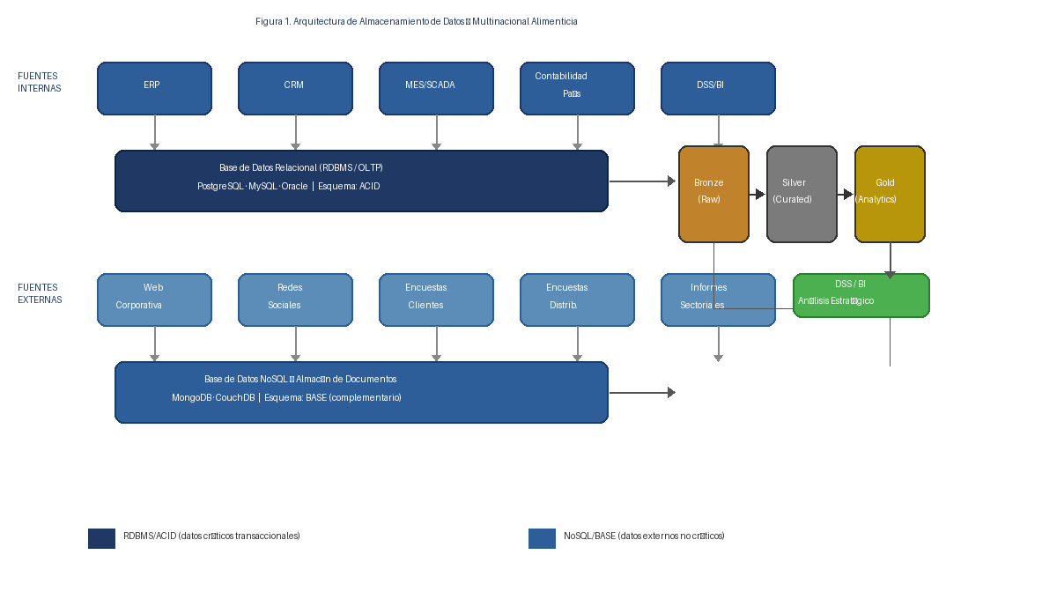
Figura 1. Arquitectura de almacenamiento de datos para la multinacional alimenticia. Fuente: elaboración propia.

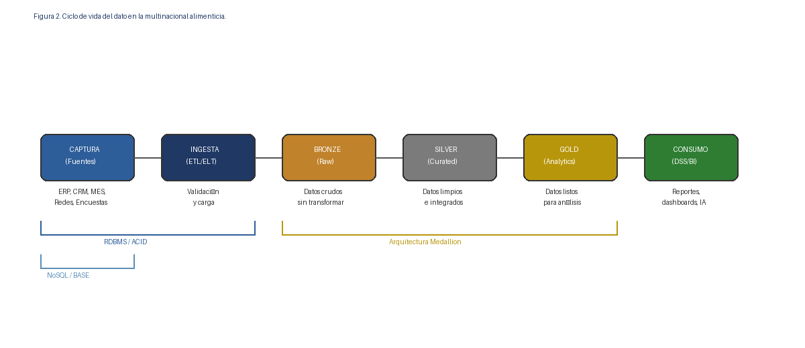
Figura 2. Ciclo de vida del dato en la multinacional alimenticia. Fuente: elaboración propia.

Base de Datos Relacional (RDBMS) para Datos Transaccionales

La primera forma de almacenamiento propuesta es la base de datos relacional (RDBMS) de tipo OLTP (Online Transaction Processing). Esta elección se justifica por la naturaleza de las fuentes de datos internas identificadas en la Unidad 2. El ERP corporativo, el CRM, los sistemas MES/SCADA de producción y los sistemas contables por país generan transacciones atómicas de alta frecuencia: registros de ventas, órdenes de producción, movimientos de inventario, asientos contables y actualizaciones de clientes.
Las bases de datos relacionales como PostgreSQL, MySQL u Oracle estructuran los datos en tablas con claves primarias y externas, garantizan la normalización para evitar duplicidades y, al soportar las propiedades ACID, aseguran que cada transacción sea atómica, consistente, aislada y durable (Date, 2011). Adicionalmente, el almacenamiento relacional puede actuar como fuente de extracción para pipelines ETL hacia la capa Bronze del patrón Medallion.

Base de Datos NoSQL (Almacén de Docs) para Datos Externos

La segunda forma de almacenamiento propuesta es una base de datos NoSQL de tipo almacén de documentos (document store), como MongoDB o Apache CouchDB. Las fuentes de datos externas -comentarios de la página web corporativa, interacciones en redes sociales, encuestas de satisfacción y encuestas a distribuidores- producen datos no estructurados o semi-estructurados en formatos como JSON o texto libre.

Un almacén de documentos almacena cada registro como un objeto anidado, lo que resulta naturalmente adecuado para este tipo de fuentes. No requiere definir un esquema rígido de antemano y escala horizontalmente, lo que es conveniente dado el crecimiento continuo de datos digitales (Reis y Housley, 2022).

La Figura 4 muestra la relación entre las fuentes de datos internas y externas de la organización y su correspondencia con cada forma de almacenamiento propuesta.

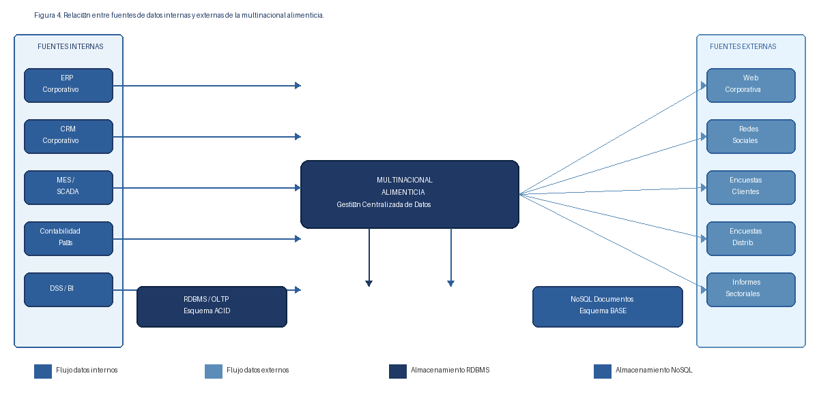
Figura 4. Relación entre fuentes de datos internas y externas de la multinacional alimenticia. Fuente: elaboración propia.

Tabla 1. Formas almacenamiento datos propuestas para multinacional alimenticia.

Con el propósito de garantizar una gestión eficiente de la información generada por la organización, se analizaron las características de las fuentes de datos identificadas previamente y se determinaron las formas de almacenamiento más adecuadas para cada una de ellas. La selección considera factores como la estructura de los datos, el volumen de información procesada, los requerimientos de consistencia, la criticidad de las operaciones y las necesidades de escalabilidad de la multinacional. La Tabla 1 presenta las alternativas de almacenamiento propuestas, las tecnologías de referencia asociadas y su correspondencia con las diferentes fuentes de datos de la organización.

Forma de Almacenamiento | Tecnología Referencial | Fuentes de Datos Asociadas (U2)
Base de Datos Relacional (RDBMS/OLTP) | PostgreSQL, MySQL, Oracle | ERP corporativo, CRM, MES/SCADA, sistemas contables por país, DSS/BI
Base de Datos NoSQL (Almacén de Documentos) | MongoDB, Apache CouchDB | Comentarios web corporativa, redes sociales, encuestas de satisfacción, encuestas a distribuidores, informes sectoriales
Fuente: elaboración propia.

Calidad de Datos por Forma de Almacenamiento

Las dimensiones de calidad de datos identificadas en la Unidad 2 se aplican de manera diferenciada según la forma de almacenamiento. La Tabla 2 mapea las siete dimensiones de calidad al RDBMS y al almacén de documentos NoSQL, mostrando cómo cada tecnología las aborda.

Tabla 2. Dimensiones calidad datos por forma de almacenamiento.

La calidad de los datos constituye un factor fundamental para garantizar la confiabilidad de la información utilizada en los procesos operativos, analíticos y estratégicos de la organización. Sin embargo, las características propias de cada tecnología de almacenamiento influyen directamente en la forma en que se gestionan aspectos como la completitud, consistencia, exactitud, vigencia, unicidad, trazabilidad e integridad de los datos. La Tabla 2 presenta un análisis comparativo de estas dimensiones de calidad para las dos formas de almacenamiento propuestas, permitiendo identificar sus fortalezas y limitaciones dentro del contexto de la multinacional alimenticia.

Dimensión de Calidad | RDBMS / OLTP | NoSQL – Almacén de Documentos
Completitud | Garantizada mediante restricciones NOT NULL y validaciones en esquema relacional. | Parcial; campos opcionales en documentos JSON pueden estar ausentes.
Consistencia | Alta: integridad referencial mediante claves primarias y foráneas previene inconsistencias. | Eventual: réplicas pueden divergir temporalmente; se resuelve con mecanismos de la aplicación.
Exactitud | Controlada por tipos de datos estrictos (INT, DECIMAL, DATE) y restricciones CHECK. | Depende de la validación en la capa de aplicación; el esquema flexible no garantiza exactitud.
Vigencia | Timestamps automáticos y triggers permiten rastrear actualizaciones en tiempo real. | Posible con campos de metadata (updatedAt); requiere implementación explícita.
Unicidad | Garantizada mediante restricciones UNIQUE y claves primarias. | Controlada por índices únicos; posibles duplicados en entornos distribuidos sin coordinación.
Trazabilidad | Alta: logs de transacciones, auditoría nativa y soporte para cumplimiento regulatorio. | Limitada de forma nativa; requiere configuración adicional de change streams o logs.
Integridad | Máxima: las propiedades ACID garantizan integridad total en cada transacción. | Moderada: integridad a nivel de documento; sin garantía entre documentos relacionados.
Fuente: elaboración propia basada en el análisis de calidad de datos de la Unidad 2.

Argumentación del Esquema de Arquitectura: ACID

Habiendo identificado las dos formas de almacenamiento, el siguiente paso es determinar qué esquema de arquitectura -ACID o BASE- ofrece mayores ventajas para la multinacional. La conclusión es que el esquema ACID es el más adecuado como pilar central de la arquitectura, con un uso complementario y acotado del modelo BASE para los datos externos no críticos.

Características de los Modelos ACID y BASE

El modelo ACID (Atomicidad, Consistencia, Aislamiento y Durabilidad) garantiza que cada transacción se complete de forma total o no se ejecute en absoluto, que el sistema siempre quede en un estado consistente, que las transacciones simultáneas no se interfieran entre sí, y que los resultados sean permanentes incluso ante fallos (Date, 2011). Por su parte, el modelo BASE (Basic Availability, Soft-state, Eventual Consistency) prioriza la disponibilidad y la escalabilidad horizontal sobre la consistencia inmediata, lo que permite mayor rendimiento en sistemas distribuidos a gran escala (Neo4j, 2023).

La Figura 3 ilustra de forma visual la diferencia entre ambos modelos aplicada a dos operaciones concretas de la empresa: el registro de una venta en el ERP (ACID) y la recepción de un comentario en redes sociales (BASE).

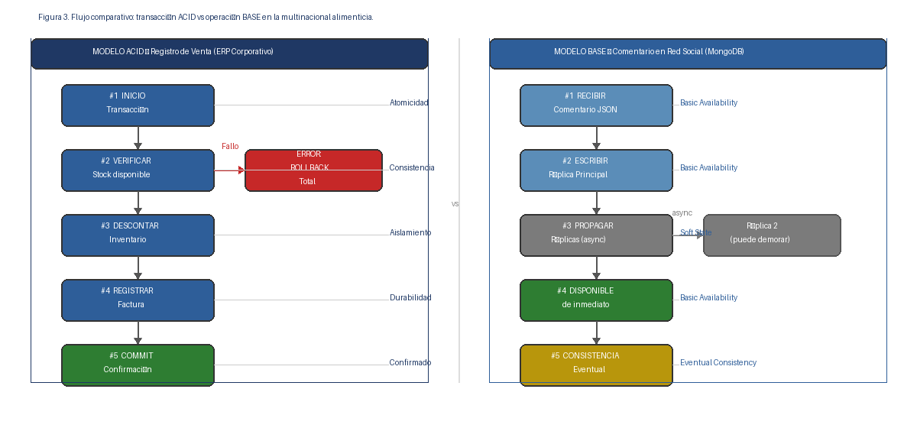
Figura 3. Flujo comparativo: transacción ACID vs operación BASE en la multinacional alimenticia. Fuente: elaboración propia.

Tabla 3. Comparación de propiedades de los modelos ACID y BASE.

La selección de un modelo de consistencia constituye una decisión fundamental dentro del diseño de arquitecturas de datos, ya que impacta directamente la confiabilidad, disponibilidad, escalabilidad e integridad de la información. Los modelos ACID y BASE representan enfoques diferentes para gestionar estos atributos, respondiendo a necesidades específicas según el tipo de aplicación y la naturaleza de los datos procesados. La Tabla 3 presenta una comparación de sus principales características y aplicaciones, permitiendo identificar las ventajas y limitaciones de cada modelo dentro del contexto de la multinacional alimenticia objeto de estudio.

Propiedad | Modelo ACID | Modelo BASE
Consistencia | Inmediata y garantizada en cada transacción | Eventual; puede haber estados intermedios
Disponibilidad | Puede reducirse para garantizar consistencia | Prioriza alta disponibilidad sobre consistencia
Escalabilidad | Vertical principalmente; horizontal costosa | Horizontal nativa; diseñado para grandes volúmenes distribuidos
Integridad transaccional | Garantizada: rollback automático ante fallos | No garantizada; requiere manejo en la aplicación
Casos de uso típicos | ERP, contabilidad, CRM, sistemas bancarios, salud | Redes sociales, catálogos, análisis de logs, big data
Aplicación en el caso | Datos transaccionales internos: ERP, CRM, MES/SCADA, contabilidad | Datos externos no críticos: redes sociales, encuestas, informes web
Fuente: elaboración propia basada en Date (2011) y Neo4j (2023).

Criterios de Selección del Esquema por Tipo de Operación

No todas las operaciones de la multinacional tienen el mismo perfil de criticidad ni el mismo volumen. La Tabla 4 clasifica las principales operaciones de la empresa según el esquema de consistencia recomendado, con su justificación.

Tabla 4. Criterios de selección del esquema de consistencia según tipo de operación.

La selección de un modelo de consistencia constituye una decisión fundamental dentro del diseño de arquitecturas de datos, ya que impacta directamente la confiabilidad, disponibilidad, escalabilidad e integridad de la información. Los modelos ACID y BASE representan enfoques diferentes para gestionar estos atributos, respondiendo a necesidades específicas según el tipo de aplicación y la naturaleza de los datos procesados. La Tabla 4 presenta los criterios de selección del esquema de consistencia según el tipo de operación empresarial, permitiendo identificar qué procesos requieren garantías transaccionales ACID y cuáles pueden operar adecuadamente bajo el modelo BASE.

Operación / Fuente de Datos | Sistema | Esquema Recomendado | Justificación
Registro de ventas y facturación | ERP | ACID | Requiere atomicidad: el débito de inventario y la creación de factura deben ocurrir juntos o ninguno.
Asientos contables por país | Contabilidad | ACID | Regulaciones fiscales locales exigen trazabilidad e integridad total; un asiento parcial genera problemas legales.
Actualización de clientes y crédito | CRM | ACID | Los cambios en condiciones comerciales deben reflejarse de inmediato en todos los módulos del sistema.
Órdenes de producción e inventario | MES/SCADA | ACID | El aislamiento transaccional evita sobrecompromisos de inventario ante operaciones concurrentes.
Comentarios en redes sociales | MongoDB | BASE | Alto volumen, baja criticidad; la eventual consistencia entre réplicas no afecta operaciones del negocio.
Encuestas de satisfacción | MongoDB | BASE | Datos analíticos no críticos; la disponibilidad inmediata de escritura es prioritaria sobre consistencia.
Informes sectoriales externos | MongoDB | BASE | Datos de referencia con actualización periódica; la consistencia eventual es suficiente para análisis estratégico.
Fuente: elaboración propia.

Rol Complementario del Modelo BASE

Lo anterior no implica que el modelo BASE deba descartarse. Para las fuentes externas -comentarios en redes sociales, encuestas y datos web- donde el volumen es alto, la estructura es variable y la eventual inconsistencia entre réplicas es tolerable, el modelo BASE sobre la base de datos NoSQL resulta adecuado y eficiente.

Esta decisión es coherente con la arquitectura híbrida descrita en la lectura fundamental, donde las instituciones pueden combinar bases de datos centralizadas con fuentes heterogéneas integradas en un sistema de análisis unificado (IBM, 2021). El esquema ACID es el núcleo arquitectónico de la propuesta, mientras que BASE actúa como complemento para los datos de menor criticidad transaccional.

Conclusiones

El presente informe permitió analizar las necesidades de almacenamiento de datos de una multinacional latinoamericana del sector alimenticio, integrando los conceptos estudiados en la Unidad 3 con los resultados obtenidos durante la construcción de la arquitectura de datos desarrollada en la Unidad 2. El análisis evidenció que las decisiones relacionadas con el almacenamiento y la consistencia de los datos deben responder a las características particulares de las fuentes de información, a los requerimientos operativos de la organización y a los objetivos estratégicos de negocio.

En primer lugar, se identificaron dos formas de almacenamiento adecuadas para la gestión de los datos empresariales: las bases de datos relacionales (RDBMS/OLTP) para soportar las operaciones transaccionales críticas de sistemas como ERP, CRM, MES/SCADA y plataformas contables, y las bases de datos NoSQL orientadas a documentos para gestionar información externa, semiestructurada y de alto volumen proveniente de redes sociales, encuestas e informes sectoriales. Esta combinación permite aprovechar las fortalezas de cada tecnología y construir una arquitectura de almacenamiento flexible, escalable y alineada con la naturaleza de los datos procesados.

En segundo lugar, el análisis de las dimensiones de calidad de datos demostró que cada forma de almacenamiento ofrece capacidades diferentes para garantizar atributos como completitud, consistencia, exactitud, vigencia, unicidad, trazabilidad e integridad. Los resultados obtenidos evidencian que las tecnologías relacionales proporcionan mayores garantías para los procesos críticos de negocio, mientras que las soluciones NoSQL ofrecen ventajas significativas en términos de flexibilidad y escalabilidad para escenarios de datos heterogéneos y de crecimiento acelerado.

Asimismo, la comparación entre los modelos de consistencia ACID y BASE permitió concluir que el esquema ACID constituye la alternativa más adecuada como núcleo de la arquitectura propuesta, debido a las exigencias regulatorias, financieras y operativas propias de la organización. La necesidad de garantizar integridad transaccional, consistencia inmediata y trazabilidad en procesos como facturación, inventarios, producción y contabilidad justifica plenamente esta elección. No obstante, también se evidenció que el modelo BASE desempeña un papel complementario importante en el tratamiento de datos externos y no críticos, donde la disponibilidad y la escalabilidad tienen mayor relevancia que la consistencia inmediata.

Finalmente, el estudio confirma que una arquitectura de datos moderna no debe depender exclusivamente de un único modelo de almacenamiento o consistencia, sino integrar diferentes tecnologías de manera estratégica según las características y requerimientos de cada fuente de información. Esta aproximación permite construir ecosistemas de datos más robustos, eficientes y preparados para soportar iniciativas futuras de inteligencia de negocios, analítica avanzada, ciencia de datos e inteligencia artificial dentro de organizaciones multinacionales de alta complejidad operativa

Referencias Bibliográficas

A continuación, las respectivas referencias bibliográficas consultadas para este desarrollo:

- Date, C. (2011). SQL and relational theory: how to write accurate SQL code. O'Reilly Media, Inc.
- IBM. (2021). What is a cloud database? https://www.ibm.com/topics/cloud-database
- KeepCoding-Team. (2023). ¿Qué es el modelo ACID en bases de datos? KeepCoding Techo School. https://keepcoding.io/blog/que-es-acid-bases-datos/
- Neo4j. (2023). Data Consistency Models: ACID vs. BASE Explained. https://neo4j.com/blog/acid-vs-base-consistency-models-explained/
- Politécnico Grancolombiano. (2026). Actividad Formativa — Almacenamiento de datos y arquitecturas ACID y BASE. Módulo: Arquitectura de Datos, Unidad 3.
- Reis, J., & Housley, M. (2022). Fundamentals of Data Engineering. O'Reilly Media, Inc.

Respetuosamente

Ing. Alejandro De Mendoza
Maestría en Arquitectura de Software

